OPIS | ZDJĘCIE POGLĄDOWE | ILOŚĆ
Długopis ze stylusem Empire (10724400)  Ekskluzywny wzór długopisu, ze stylowym korpusem. Zawiera czarny wkład i jest zapakowany w pudełko upominkowe "LUXE"  Parametry:  Wymiary długopisu: 13,8 x Ø 1,1 cm  Kolor długopisu: czarny ze srebrnym zdobieniem  Materiał: Metal  Kolor pudełka: czarny  Wymiary pudełka: 16,5 x 4,5 x 2,8 cm  Metoda znakowania: L1 grawer laserowy w kolorze srebrnym na długopisie.  Wizualizacja: zostanie przygotowana  przez Zamawiającego i udostępniona w  formacje PDF/ jpg | 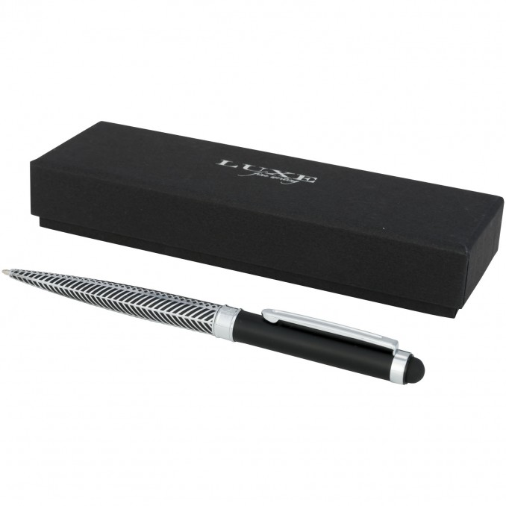 |  | 20 szt.

